На краевой заочный конкурс юных исследователей окружающей среды
имени Б.В. Всесвятского

Научно - исследовательский проект по теме:
«Экологичные материалы из пищевых отходов: получение и оценка свойств»
Номинация: «Обращение с отходами»

Работу выполняла ученица 11«Б» класса
МОУ «СОШ №6 с. Солдато-Александровского»
Советского района, Ставропольского края.
Шеренешева Дарья Николаевна
Научный руководитель:
Кузьменко Наталья Вячеславовна,
учитель биологии старших классов

Содержание
Введение……………………………………………………………………………3-6 стр.

Глава 1. Экологичные материалы из натурального сырья вместо одноразового пластика (теоретическая часть)………………………………………………………………..6-14 стр
  - Пластик – мировая проблема и принципы выхода из нее………………………..6-8 стр.

1.2. Альтернатива пластику – биокомпозиты……………………………………………8-10 стр.

1.3. Экологичные материалы из натурального сырья: некоторые актуальные направления и подходы……………………………………………………………………………………10-13 стр.

1.4. Для чего нужно развивать технологии производства экоматериалов из отходов пищевых производств…………………………………………………………………………………….13-14 стр.
Глава 2. Практическая часть …………………………………………………………14-19 стр.

2.1. Получение биоразлагаемых композитных материалов на основе крахмала…..14-16 стр.

2.2. Получение эластичных материалов на основе желатина………………………..16-17 стр.

2.3. Изготовление биокерамики из яичной скорлупы………………………………….17стр.

2.4. Оценка биологической разлагаемости полученных пленок ……………………….18 стр.
2.5. Химическое разложение материалов………………………………………………..18-19 стр.

Глава 3. Результаты и обсуждение……………………………………………………19-21 стр.

3.1 Выбор объектов исследования и анализ состава………………………………...19-20стр.
Заключение………………………………………………………………………………..21стр.
Список литературы……………………………………………………………………..21-23 стр.
Приложения………………………………………………………………………………24-30 стр.

Введение

Наше время можно смело назвать временем пластика. Основной материал вокруг нас - пластик во всех видах: посуда, пакеты и мешки, ткани для одежды, строительные материалы, покрытия для мебели, бытовые предметы – пластик, без преувеличения везде.
Если рассматривать свойства разных видов пластика как материала, то они с точки зрения производства и использования - идеальны. В отличие от стекла не бьются при падении, в отличие от дерева и бумаги не гниют, в отличие от металлических сплавов не подвергаются коррозии.
Но есть одна проблема – пластик не перерабатывается в природе организмами-деструкторами (редуцентами); переработке подлежат лишь некоторые виды пластика и в относительно небольших количествах, а композитные материалы на основе пластика (смеси пластика с другими материалами-наполнителями и покрытиями) еще более сложны для утилизации или совсем не подлежат переработке.
Уже сейчас масштабы пластикового загрязнения планеты ужасающи, в океанах плавают целые острова пластикового мусора. Самый крупный такой «мусорный остров», а точнее, целый материк из мусора, находится в Тихом океане. Он называется Восточный мусорный континент, или Тихоокеанский «мусороворот», или Большо́е тихоокеа́нское му́сорное пятно́ - скопление пластика и других отходов, принесённых течениями. Здесь и «одноразовый пластик», и вышедшие из употребления изделия из пластика длительного применения, пришедшие в негодность или просто замененные на более новые без особой необходимости.
В этих условиях всё более актуальной становится проблема количества пластика, окружающего нас. Просто отказаться он этих удобных материалов невозможно: по многих показателям и для многих областей это незаменимый материал – дешевый, прочный, легкий в обработке и формовке. Но снизить долю производства пластика, использовать меньше пластика, несомненно, реально. Например, упаковочные материалы, одноразовые предметы гигиены и посуда, строительные и отделочные материалы. Существует немало возможностей для постепенного снижения количества пластика и перехода на более экологичные материалы, т.е. такие, которые не представляют угрозы для природы, подлежат безопасной утилизации, к тому же отвечают современной концепции «Ноль отходов» (Zero Waste), в основе которой лежат простые принципы 5R (пяти «Р»):
Reduce – снизить потребление,
Reuse – использовать повторно,
Recycle - переработать,
Repair - починить,
Rot - компостировать.
Здесь действует иерархический принцип, то есть действовать нужно по порядку: сначала Reduce (уменьшить количество отходов, в частности, мусора из пластика), затем, в зависимости от материала, изделия, ситуации остальные шаги-действия.
Одно из активно развивающихся направлений науки и технологии в области материалов – биоразлагаемые пластики и биокомпозиты на их основе. Для их производства используются различные экологичные альтернативы традиционным пластикам. Дополнительный плюс – утилизируются бросовые материалы, в том числе, отходы пищевых производств.
Как и из чего можно создать экологически безопасные материалы будущего? Возможно ли решить сразу несколько экологических проблем современности – уменьшить долю использования не перерабатываемых видов пластика и использовать отходы производств? Какие исходные материалы для этого подходят? Для каких целей их можно использовать? В чем их преимущества?
Идея композитных материалов не нова. Вспомним саманные дома, построенные из глины, в которую добавляют солому и другие добавки. Так глиняные стены не растрескиваются, материал - крепкий. В древних раскопках до сих пор сохранились постройки, выполненные по аналогичному принципу – укрепление мягких материалов, склонных к размыванию и выветриванию, волокнистыми растительными добавками, песком и другими доступными натуральными компонентами, улучшающими качества и срок службы домов, изделий, укреплений крепостей.
Актуальность темы исследования: проблема пластикового загрязнения – одна из насущных. Темпы роста производства синтетических материалов (пластиков и их композитов) растут, а перерабатывается лишь малая доля (по лучшим прогнозам около 10 %). Альтернатива пластикам – экологически безопасные материалы из натурального сырья, в частности биополимеров разного происхождения и пищевых отходов.
Какие материалы можно получить, поставив целью максимально использовать натуральное сырье?
Какие особенности они могут иметь?
Перспективны ли эти материалы?
Можно ли с их помощью повлиять на мусорную проблему?
Я заинтересовалась этим вопросом и решили изучить его.
Гипотеза проекта: получение экологичных материалов из натурального сырья, в частности, отходов пищевых производств, - насущная научная и технологическая проблема. Они могут стать альтернативой пластику в отдельных областях применения, подразумевающих краткие сроки использования и имеющих сложности с утилизацией. В частности, актуальна проблема снижения одноразового пластика в области бытового использования – упаковка пищи, посуда, предметы гигиены, декоративные товары, материалы для творчества и т.п.
Цель исследовательской работы: изучить проблему экоматериалов из натурального сырья, в том числе отходов пищевых производств, и их перспективность с точки зрения снижения употребления пластика в некоторых областях.
Главные вопросы, которые меня заинтересовали: "Можно ли использовать отходы пищевых производств для борьбы с мусорным загрязнением планеты посредством снижения доли пластика и получением экологичных материалов из натурального сырья? Где их можно использовать? Какие их свойства наиболее важны?".
Для достижения цели и проверки гипотезы нами были поставлены следующие задачи:
- изучить литературу по теме исследования - что такое экологически безопасные материалы в противоположность пластику, какие они бывают, как их получают, для чего их можно использовать, какое сырье подходит для их получения, какие есть проблемы с созданием таких материалов;
- получить образцы композитных (составных, наполненных) материалов из натурального сырья с доступными компонентами, оценить их свойства и сравнить их со свойствами некоторых видов пластика;
- проанализировать полученные теоретические и практические данные;
- сделать выводы о перспективности таких материалов в ближайшем будущем
- Объект исследования: композитные материалы на основе натурального сырья, в частности, пищевых отходов.
Предмет исследования: принципы создания, изготовления композитных экологически безопасных материалов для замены пластика в некоторых областях (упаковка, одноразовая посуда, одноразовые предметы гигиены, отделочные и декоративные материалы.)
Методы исследования:
теоретический (работа с литературой - книги, статьи, практикумы);
эмпирический (наблюдение, сравнение, сопоставление свойств материалов, анализ полученных данных);
практический (получение образцов биокомпозитов, экологические тесты: моделирование процессов, качественные анализы).
Глава 1. Экологичные материалы из натурального сырья вместо одноразового пластика (теоретическая часть)
  - Пластик – мировая проблема и принципы выхода из нее
Пластиковый мусор создает огромное количество экологических проблем. Приведем несколько цифр.
- C 1950 года произведено более 9 млрд тонн пластика.
- Объемы производства выросли с 2 млн тонн в 1950-м до 438 млн тонн в 2017-м и, очевидно, продолжат расти. К 2050 году прогнозируется увеличение производства изделий из пластика до 1 млрд тонн в год.
- Более трети всего пластика идет на производство упаковки.
- Лишь ~30% пластика, произведенного с 1950 года, еще используется. Почти 7 млрд тонн уже превратились в отходы. Менее 10% - пошло на переработку, 14% было сожжено, остальные 76% — выброшено в окружающую среду или на свалки.
Огромные количества пластика используются для производства одноразовых изделий, которые мы используем считанные минуты – упаковка продуктов, фасовка пищи в заведениях общественного питания, одноразовая посуда. В этих областях необходимо снижать долю применения пластика. Использование вместо «вечного» пластика, а также композитных материалов на его основе, альтернативных экоматериалов из сырья, которое обычно выбрасывается и легко возобновляется, в отличие от истощаемых ископаемых ресурсов, – важный шаг к снижению и постепенному отказу от псевдоэкологичных изделий.
Несколько примеров:
- Одноразовый бумажный стакан проклеен внутри пластиком во избежание протекания жидкостей;
- упаковка для сока или молока типа TetraPack содержит несколько слоев, требующих разной переработки, а значит, усложняется схема утилизации – проще отвезти на свалку, чем переработать;
- перфорированные внешне бумажные пакеты для выпечки часто содержат в составе пластик, например, дополнительный слой от протечек и масляных пятен или пластиковое «окошко», чтобы можно было увидеть товар внутри.
Все эти изделия и упаковки лишь выглядят и считаются экологичными, но на самом деле обычно они практически не подлежат переработке и вторичному использованию и быстрыми темпами пополняют объемы свалок и «диких» мусорных островов, также как и обычный, не «прикрытый» экологичной бумагой или картоном пластик.
В эпоху растущей экологической осведомленности возрастает актуальность такого направления науки и технологии как разработка и внедрение экологичных альтернатив традиционным материалам, при этом сохраняя преимущества хорошо известных традиционных материалов и попутно решая отдельные экологические проблемы (снижение доли синтетических материалов и неперерабатываемых отходов из них, использование сырья и отходов по максимуму – следование принципам экономики замкнутого цикла и концепции «Ноль отходов» (предотвращение образования отходов). Это целостный системный подход, который направлен на массовое изменение способа перемещения материалов по обществу.
Сделать производство и быт полностью безотходным невозможно. Задача не сводится к тому, чтобы устранить абсолютно все экологически отрицательные последствия производственных и бытовых процессов. Ставить такую задачу равносильно намерению изобрести вечный двигатель.
Тем не менее, возможности для более «чистого» пребывания, проживания человечества на планете, под которым можно понимать общую стратегию, предотвращающую загрязнение окружающей среды и понижающую до минимума риск для окружающей среды и самих людей, не раскрыты и не используются в полной мере. Применительно к процессам — это рациональное использование сырья и энергии, исключение применения токсичных сырьевых материалов, уменьшение количества и степени токсичности всех выбросов и отходов, образующихся в процессе деятельности и проживания человечества.
«Чистое» пребывание (производство и быт) означает уменьшение воздействия на окружающую среду, начиная от добычи сырья для различных товаров и нужд до утилизации (или обезвреживания) после использования. Это достигается путем улучшения технологий, применением ноу-хау, улучшением организации производства и быта, осознанным потреблением и общей экологизацией, начиная от бережного отношения к природе и сортировки отходов в быту и заканчивая развитием технологий, исключающих образование неперерабатываемого утильсырья.
Таким образом, отметим, что эти современные концепции и подходы не подразумевают возможности полной безотходности производства и замены синтетических материалов и ингредиентов на натуральное биоразлагаемое сырье, но способствуют развитию более экологичных альтернатив традиционным синтетическим материалам (пластикам) в тех областях, где это необходимо («одноразовый» пластик, товары краткого использования, товары из возобновляемых источников сырья).
В этих условиях все более востребованной альтернативой традиционным материалам на основе синтетических веществ, получаемых из продуктов переработки нефтегазового сырья и являющихся основным загрязнителем среды на всех этапах производства, использования, утилизации (захоронения, сжигания, хранения в условиях санкционированных и «диких» полигонов), становятся биокомпозиты. Биокомпозиты, как материалы, изготовленные из возобновляемых и безопасных для природы ресурсов, имеют не только экологические преимущества, но и конкурентоспособные свойства для широкого спектра применений.

  - Альтернатива пластику - биокомпозиты
Изобретение пластмасс произвело революцию в нашем образе жизни, предоставив нам легкие, прочные и универсальные материалы, которые изменили такие отрасли, как транспорт, здравоохранение и электроника. Пластмассы сделали нашу жизнь более удобной и эффективной, позволив создавать продукты, которые раньше были невозможны.
Однако широкое использование пластмасс также привело к экологическим проблемам, поскольку эти материалы не поддаются биологическому разложению и могут загрязнять окружающую среду, если их не утилизировать должным образом. В последние годы наблюдается рост в области разработки биоразлагаемых и устойчивых пластиков, которые могут снизить воздействие пластиковых отходов на окружающую среду. Повышенный интерес вызывают полимерные композиционные материалы (ПКМ) на основе возобновляемых природных источников (биокомпозиты), в которых в качестве армирующего наполнителя применяются натуральные растительные волокна.
Биокомпозиты можно разделить на 3 основные группы:
- Полимеры на основе нефтехимических продуктов, армированные натуральным растительным волокном;
- Небиоразлагаемые полимеры из растительного сырья, армированные натуральным растительным волокном;
- Биоразлагаемые полимеры из возобновляемого сырья, армированные натуральным растительным волокном.
Таким образом, биокомпозит – это смешанный, составной материал, включающий как минимум один компонент, полученный из биологического источника., натуральное вещество или смесь. Обычно это означает использование полимера в качестве матрицы, а натуральных волокон или порошкообразных компонентов в качестве армирующего или связующего материала.
По конструкционному признаку вследствие того, что натуральные биополимеры, в отличие от синтетических, характеризуются более сложным строением, топологией, пространственными структурами, физико-химическими характеристиками (среднечисловая молекулярная масса, поведение молекул в растворах и смесях), биокомпозиты обычно представляют собой хаотично армированные материалы с неупорядоченным расположением волокон или частиц наполнителя в аморфной полимерной основе-матрице.
Особый интерес представляют биокомпозиты, состоящие из биополимерного связующего, армированного натуральными волокнами.
При этом важно понимать такой нюанс современной терминологии в области полимеров: термин «биополимер» («биопластик») определяет:
- биоразлагаемые полимеры, полученные из биологического сырья («истинные биопластики»), а также и
- традиционные полимеры, полученные из биологического сырья (полиэтилен – синтетический полимер, получаемый гидролизом из сахарного тростника; полиамид для тканей, который выделяют из касторового масла, а его получают из растения клещевины. Т.е. полимеры остаются синтетическими, небиоразлагаемыми, отличается лишь источник сырья) (рис.1.2).

При рассмотрении и выборе связующих (матрицы) для биокомпозитов имеет смысл концентрироваться на биоразлагаемых пластиках из растительного сырья, поскольку они являются наиболее перспективными с точки зрения соответствия экологическим требованиям. На современном уровне развития этой области такие пластики составляют 80 % всего рынка биопластиков.
Основные компоненты биокомпозитов:
Биоразлагаемые полимеры: часто полилактид (PLA), полигидроксиалканоаты (PHA), крахмальные полимеры, целлюлозные эфиры и другие биополимеры, способные разлагаться под воздействием микроорганизмов.
Натуральные добавки могут быть различного строения, свойств, формы:
- растительные волокна: льняные, джутовые, сизалевые, бамбуковые, древесная целлюлоза и другие волокна растительного происхождения,
- измельченные сухие вещества (например, отходы пищевых производств, по сути, они – скорлупа, жмых, обезвоженные очистки - тоже являются волокнистыми материалами, но измельченными до более мелких фракций),
- также могут быть использованы порошки (минерального и органического производства).
Несмотря на сложности и вызовы, на преодоление этих ограничений и улучшение свойств биокомпозитов направлены постоянные исследования и разработки. Модификация натуральных волокон, разработка новых биоразлагаемых полимеров и оптимизация процессов производства позволяют создавать биокомпозиты с характеристиками, сопоставимыми с традиционными материалами.
  - Экологичные материалы из натурального сырья: некоторые актуальные направления и подходы
Направление развития экологичных биоразлагаемых материалов активно развивается во многих направлениях, как по разработке составов и добавок, так и форм выпуска в зависимости от функций.
В этом обзоре упомянем о нескольких формах (видах выпуска изделий), доступных, но не используемых в полной мере источниках сырья, а также возможных областях применения новых типов экоматериалов из пищевых продуктов и их неиспользуемых отходов.
Ученые во всем мире работают над созданием биоразлагаемых экологически безопасных материалов, обладающих свойствами пластиков. Одно из активных направлений развития – съедобные пленки и посуда. Съедобные пленочные материалы, разрабатываемые во всем мире как альтернатива биологически инертным (не разлагаемым естественными способами деструкции) полимерным пленкам, способны частично заместить их как упаковочный материал для ряда пищевых продуктов, а также как многослойный или литой более плотный листовой материал, например, для производства посуды или коробок.
Вывод: технология перспективна в эколого-экономическом отношении, безопасна для потребителя, хотя и требует доработки.
Еще один биополимер – основа для получения биопластиков – крахмал из различных видов растительного сырья – картофеля, кукурузы, риса, пшеницы. Термопластичный, или термопластифицированный, крахмал - одно из главных направлений исследований для производства относительно дешевых биоразлагаемых материалов. Крахмал – полисахарид, накапливаемый в процессе жизнедеятельности растений в клубнях, семенах, стеблях и листьях. Крахмал не является истинным термопластом, в сухом виде это порошок, но в присутствии пластификатора (вода, глицерин) при высокой температуре (90-180 ⁰С) он плавится и разжижается, позволяя использовать его на литьевом, экструзионном и раздувном оборудовании, применяемом для синтетических пластмасс, а также смешивать с различными добавками, получая композитные материалы. Глицерин помогает создавать более прочную структуру, а добавки (армирующие наполнители, а также органические кислоты) способствуют поддержанию сеточного каркаса. Крахмал используют в получении растворимых биоразлагаемых пен (рыхлых наполнителей, вспененных лотков, вспененных листов – на замену вспененного полистирола), также изучается возможность создания биоразлагаемых пленок – биокомпозитов на основе крахмала и натуральных добавок, которые могли бы придать материалу большую пластичность.
Делая обзор применения натурального сырья в производстве биокомпозитных материалов, хочется упомянуть еще один биокомпозит – биокерамику на основе яичной скорлупы. Около 80 миллионов тонн яичной скорлупы выбрасывается в мире ежегодно, что создает проблему её утилизации. Применение яичной скорлупы в качестве вторичного сырья позволит решить проблему отходов, уменьшить негативное воздействие на окружающую среду и создать прочные и безопасные материалы.
Синтия Нудель, художница и дизайнер, предлагает альтернативу керамическим изделиям: биокерамику — серию биоразлагаемых ваз и объектов, созданных из пищевых отходов, включая яичную скорлупу и водоросли. Основу изделий составляет биокомпозит: порошок из яичной скорлупы и полисахарид, полученный из бурых водорослей.
В качестве армирующего компонента добавляется карбонат кальция. Главное: изделия не обжигаются, а высушиваются при комнатной температуре, без использования печи. Это значительно снижает энергозатраты и делает весь процесс практически углеродно-нейтральным. Эти объекты задуманы не как вечные, а как временные. В конце своего срока службы они разлагаются и возвращаются обратно в землю, замыкая круг безотходного существования.
Следует отметить, что биокерамика из яичной скорлупы - не только материал для творчества. На основе яичной скорлупы разрабатываются биоактивные полимерно-керамические композиты, которые используются для фиксации имплантатов, восстановления костных дефектов, таких как черепные травмы, лечения заболеваний, требующих стимуляции остеогенеза. Важно, что применение яичной скорлупы в получении медицинской биокерамики не только увеличивает прочность материалов, но и способствует их биосовместимости с костной тканью и другими живыми тканями организма пациента. Инновации в медицинской технологии позволяют расширить возможности использования этой биокерамики в разных областях, что в конечном итоге обогатит методы лечения и восстановительной хирургии. Использование яичной скорлупы также открывает новые возможности в области создания побочных продуктов из биомассы, что значительно снижает затраты на создание медицинских изделий. Исследования продолжаются, открывая горизонты для будущих разработок в медицине и смежных науках.
Дизайнер по текстилю Элейн Ян Линг Нг вдохновилась примером использования скорлупы в стоматологии и хирургии и решила превратить этот внешне хрупкий, но очень устойчивый на деле материал в строительную плитку.
Скорлупа ассоциируется у нас с хрупкостью. Но на самом деле, это очень прочный материал. Плитка, скорлупа на изготовление которой поступает прямо из пекарен, получила название CArrelé. Проект Линг Нг — часть общей концепции компании, на которую она работает, Nature Squared. Эта британская фирма специализируется на использовании органического мусора для создания строительных материалов. Помимо яичной скорлупы они работают с раковинами моллюсков, оставленными термитными гнездами, травой и семенами .
Таким образом, биокерамические композиты на основе яичной скорлупы могут занять свою нишу на рынке.
Также следует упомянуть такое направление производства материалов как изготовление теплоизоляционных и конструкционно-теплоизоляционных материалов и изделий. Идея поиска новых составов строительных смесей с растительными отходами не нова. Дешевые органические компоненты для строительных смесей ищут по всему миру, хорошо для этих целей подходят бросовые материалы и отходы производств. Путем введения органических добавок (или органического заполнителя) достигается уменьшение плотности бетона (получаются материалы, которые называются «легкий бетон») и повышение конструктивного качества. Сырьевая смесь, кроме обычных составляющих, может включать до 25 % отходы зернового производства - рисовую лузгу, гречневую лузгу, рисовую солому, пшеничную солому, полову, также могут быть использованы измельченный камыш, отходы маисовых колосьев, целлюлозные материалы (вторбумага).
Применение рисовой лузги и других отходов зернового производства, целлюлозных отходов вместо опилок позволяет увеличить прочность, способствует сохранению устойчивой структуры бетона, уменьшению средней плотности и снижению коэффициента теплопроводности. Кроме того, при использовании отходов решаются экологические проблемы их безопасной утилизации. Так, ученые из Ростова создали бетон со скорлупой кокоса. Такая добавка как мелко раздробленная кокосовая скорлупа не только удешевляет производство до 15 процентов, но и конструкции, созданные из этого материала, отличаются повышенной легкостью: этот бетон — облегченный, и у него при разных воздействиях есть смягчающий эффект, разрушения имеют более вязкий характер, и у конструкций остается больше шансов на устойчивость.

1.4 Для чего нужно развивать технологии производства экоматериалов из отходов пищевых производств
Может показаться, что подобные изобретения — различные материалы из мусора и отходов не более чем стремление к оригинальности. Однако пищевые отходы признаны в мире серьезной экологической проблемой. Масштаб ее впечатляет: по разным оценкам, в категорию отходов попадает примерно 30-40% всех производимых человечеством продуктов питания. Они отправляются на свалки, где разлагаются, увеличивая выбросы парниковых газов, что, в свою очередь, ухудшает и без того непростую экологическую обстановку на планете.
В это количество входят и отходы пищевых производств (скорлупа, очистки, лузга семян, жмых и жом овощей, фруктов и другого растительного сырья, некондиционные растительные продукты). Образование отходов является значимой проблемой для пищевой промышленности. Общее количество отходов в производстве пищевых продуктов составляет 20,5 млн т. При этом используется и обезвреживается около 1/3 от общего объема образовавшихся. В отдельных отраслях пищевой промышленности объем твердых отходов может быть весьма значительным. Например, в случае переработки гороха и зерновых отходы превышают 75 %.
Одним из перспективных направлений развития пищевой промышленности является более глубокая переработка сельскохозяйственного сырья с получением конкурентоспособной продукции. Так, свекловичный жом, образуемый в производстве сахара, может направляться на сушку и использоваться как сырье для получения пектинсодержащих продуктов (пищевых волокон, экстракта, концентрата, сухого пектина) для разных целей (в том числе и для производства экологичной посуды и пленки). Фильтрационный осадок может выводиться из производства в сухом виде и использоваться для производства строительных материалов.
Комплексный подход к решению указанных проблем позволит не только минимизировать негативное воздействие, но и сократить потребление энергоресурсов, а также использовать некондиционное, бросовое сырье и отходы в решении глобальных экологических проблем, замыкая цикл осознанного потребления природных ресурсов.
Изучив теоретический материал, я сделала вывод, что одним из направлений в борьбе с пластиковым загрязнением планеты является создание экологичных материалов из натурального сырья, подверженных биоразложению (компостированию).
Для этой цели можно использовать различные биополимеры натурального происхождения, легко добываемые и возобновляемые из природного сырья, а также отходы пищевых производств. Будущее пластмасс и полимеров выглядит светлым и экологичным: продолжающиеся исследования и разработки с большой долей вероятности могут помочь приостановить рост пластикового загрязнения планеты и связанных с ним глобальных проблем современности. Возможности для инноваций в области биокомпозитов на основе натурального сырья многочисленны и практически безграничны.
В данной работе я остановились на изучении возможности получения композиционных материалов на основе яичной скорлупы, пектина, агар-агара, желатина.
Изучив теоритическую часть моего исследовательского проекта, я сделала вывод, что одним из направлений в борьбе с пластиковым загрязнением планеты является замена товаров краткого срока службы, однократного применения, упаковочных материалов из пластика или содержащего его, и создание экологичных материалов из натурального сырья, подверженного биоразложению.
Для этой цели можно использовать различные биополимеры, легко добываемые из природного сырья, а также отходы пищевых производств.
В данной работе я остановились на изучении возможности получения композиционных материалов на основе натурального биополимера - крахмала с различными натуральными добавками, которые являются отходами пищевых производств, но могут быть использованы в производстве таких материалов
Глава 2. Практическая часть
Реактивы: крахмал, глицерин, яичная скорлупа, вода, агар-агар, растительное масло, яблочное пюре, желатин
Оборудование: металлический сотейник, керамическая тарелка, чайная ложка, противень, кухонные весы, лопатка металическая

Методики выполнения экспериментов и наблюдений
2.1 Получение биоразлагаемых композитных материалов на основе крахмала
Смешали 150 мл воды и 1 чайную ложку глицерина, нагрели эту смесь до кипения. Затем добавили 10 г крахмала при перемешивании и дождались, пока смесь стала однородной. Полученный раствор вылили на противень , равномерно распределили и оставили сохнуть на два дня до полного высыхания. Получили экологически безопасный пленочный материал. Отлили более толстые образцы, которые досушили феном. При высушивании уменьшался объем из-за испарения влаги, уменьшалась гибкость. При увеличении температуры материал начинал разлагаться
В параллельных опытах меняли соотношение компонентов (больше или меньше крахмала и глицерина). ( Приложение 1, рис.1.)
С наиболее удачным составом оценили влияние количества наполнителя на свойства. Соотношение подбирали эмпирическим путем
Оценивали, в каких случаях пленка и литьевой «пластик» были более прочные, какая пленка более гибкая, удобная для упаковывания продуктов, обращали внимание на твердость, жесткость, эластичность, хрупкость, внешний вид, усадку литьевого изделия, и т.п.
Сделали вывод о наиболее подходящем составе для получения композитных материалов. При соотношении 50:50 пленка рвется и плохо отходит от противня, более твердая и менее эластичная. Взяв соотношение 20:80 пленка получается эластичной, при растягивании не рвется и легко отходит от противня, лучше подходит для упаковки продуктов. Приняв во внимание результаты эксперимента с получением упаковочной пленки из крахмала, описанного выше, в приготовленный раствор ввели наполнитель (при необходимости предварительно измельчив его), хорошо перемешали до получения однородной массы, в которой равномерно распределен наполнитель
В приготовленный раствор добавили яблочное пюре, в котором содержится яблочный пектин. При добавлении яблочного пектина в раствор увеличивалась вязкость. При высушивании увеличилась эластичность и пластичность. Оба компонента — крахмал и пектин — являются гидрофильными, что может привести к высокой водоудерживающей способности материала. Это свойство может быть полезным для применения в упаковке, так как помогает сохранить свежесть продуктов.. Такой материал может быть использованы для создания упаковки для пищевых продуктов, которая не только защищает содержимое, но и является экологически чистой альтернативой традиционным пластикам. Также найти применение в производстве биодеградируемых контейнеров и других изделий, которые требуют минимального воздействия на окружающую среду.
В приготовленный раствор добавили агар-агар. При сочетании агар-агара и крахмала может получится гибкие и прочные структуры, а также гели. В сочетании с крахмалом, агар -агар может улучшить текстуру материала, делая его более эластичным и устойчивым к механическим повреждениям. Агар-агар обладает влагопоглощающей способностью, что поможет удерживать влагу при упаковки продуктов. При нагревании агар-агар позволял формировать различные структуры, а после охлаждения они становились более стабильными. Композиты на основе крахмала и агар-агара могут использоваться для создания биоразлагаемой упаковки для пищевых продуктов, особенно для тех, которые требуют контроля влажности, а также для съедобной упаковки. Благодаря своим гелевым свойствам, такие композиты могут быть использованы в производстве капсул, гелей и других форм препаратов.
Если в массе при перемешивании образовались пузырьки, оставили раствор на некоторое время для удаления пузырьков и уравновешивания процессов в растворе.
Отлили массы в виде пленок на вощенную бумагу (или силиконовую подложку) и спрессовали в форме. Так получили два вида материалов – пленочный и литьевой
После высыхания оценили свойства полученных материалов, в том числе, усадку из-за усыхания, если она есть. При высушивании происходило испарение влаги из-за чего материалы уменьшались, структура становилась более плотной и менее гибкой. Материал из крахмала и агар-агара в форме куба объемом 15см³ уменьшился до объема 6см³, то есть в 2,5 раза. Тоже самое произошло с кубом из крахмала, глицерина и яблочного пектина(см. Приложение 2)
2.2. Получение эластичных материалов на основе желатина
1.Приготовили смесь из примерно равного количества желатина и глицерина
2.Смесь нагрели на водяной бане, чтобы масса стала равномерной и не подгорела.
Эту силиконоподобную смесь использовали как базу для композитных материалов. Исходя из свойств массы, выбрали состав, наиболее подходящий для получения композитов с пищевыми, растительными или минеральными отходами.
Подготовленную смесь «желатин-глицерин-натуральная добавка из отходов» отлила в форму.
Посуду, приготовленная из данного состава, может найти применение в различных сферах благодаря своим уникальным свойствам. Примеры:
- Пищевая промышленность-для упаковки продуктов питания краткосрочного хранения.
- Медицина. В медицинских учреждениях такая посуда может использоваться для хранения и транспортировке лекарственных материалов. Она безопасна для контакта с кожей и слизистыми оболочками.
- Образование. В образовательных учреждениях такая посуда может использоваться для проведения лабораторных работ и экспериментов. Она безопасна для детей и не требует утилизации.
- Сельское хозяйство. Посуда может использоваться для хранения и транспортировки семян, удобрений. Безопасна для растений и не загрязняет почву.
2.3. Изготовление биокерамики из яичной скорлупы
Яичную скорлупу тщательно вымыли и подвергли термической обработке — отваривали в течение 15 минут для обеззараживания. После этого скорлупу высушили. (15 минут в духовке при температуре 100 ⁰С или в микроволновой печи на режиме максимальной мощности в течение 1 минуты, затем еще 3 минуты на средней мощности.)
Подготовленную яичную скорлупу измельчили с помощью кофемолки блендера,затем пропустили порошок через сито (удалили грубые и крупные фрагменты).
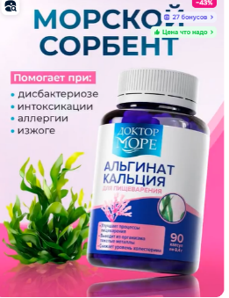

Смешали все ингредиенты: в миску для смешивания просеяли 5 г альгината кальция, добавили 20 мл отвар каркаде, тщательно перемешали, чтобы не осталось комочков.
Постепенно добавили 25 г яичной скорлупы в водно-альгинатную смесь, пока не образовалась густая кашица. Все ингредиенты хорошо перемешали. (Действовала довольно быстро, чтобы предотвратить преждевременное затвердевание альгината. Этот процесс, занял около трех минут.)
Вылила смесь в форму, оставили до полного высушивания при комнатной температуре.
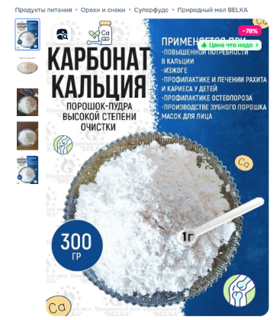

2.4. Оценка биологической разлагаемости полученных пленок
Подготовили образцы одинаковых размеров, подписали их несмываемым маркером.
Полили почву концентрированным раствором препарата для биокомпостирования, контейнеры закрыли и поставили в теплое место.
В течение 2-3 месяцев поддерживали почву влажной, в теплом месте. По окончании эксперимента) образцы извлекли из почвы, аккуратно отмыли и оценили, есть ли следы разложения, разрушения, отличается ли состояние образцов. Образцы полученных пленок нарезали мелкими кусочками, поместили в контейнеры с крышками и попробовали растворить в теплой воде. Наблюдения зафиксировали в виде таблицы.
Вывод: Синтетические материалы в воде не изменятся, т.к. они не «съедобны» для микробов, поэтому и являются загрязнителем природы – не перерабатываются биологически.
Биоразлагаемые материалы будут разлагаться и перерабатываться деструкторами, редуцентами, сапрофитами, включаться в экологические цепи питания.)
В воде с натуральными материалами за это время должны появиться признаки микробиологического разложения: плесень, гниль, слизь, размягчение тканей, неприятный запах, образование газов и т.п. Это указывает на то, что эти материалы биоразлагаемы, подвержены поражению, т.е. переработке, плесневыми и другими грибками, бактериями и т.п., а значит, и в природе они хорошо и быстро перерабатываются в естественных экологических условиях.
Предлагаемые нами композиты – экологичны, должны распадаться на фрагменты и подвергаться биоразложению. Особенно актуально их применение для одноразовых изделий или изделий краткого использования.

2.5. Химическое разложение материалов.
Химическое разложение материалов характеризует то, как они сгорают. Горение – это многократно ускоренное разложение.
Поджигали образцы полученных материалов, а также для сравнения синтетические и натуральные материалы.
Наблюдала, образец горит или плавится, происходит ли образование дыма и копоти, какого цвета дым, если он есть, что собой представляет остаток после сжигания. (см. Приложение1)
Вывод: любое натуральное вещество сгорает до безопасных веществ - углекислого газа (или угля), воды, минерального остатка. Это простые соединения, которые включаются в круговорот веществ в природе - в процессе фотосинтеза из этих соединений образуются природные биополимеры: целлюлоза - "скелет" всех растений и крахмал - запасное вещество.
Пластик (пленки, мешки, одноразовые контейнеры),стекло - это искусственные материалы, которые не включаются в естественные циклические природные процессы, не подвергаются биоразложению.
Подвергается ли он разложению под действием высоких температур?
МОИ наблюдения:
натуральные материалы – картон, дерево, полученные нами композиты из биологических полимеров сгорели быстро, почти без дыма и копоти, остаток (если он есть) представляет собой , например, золу, которая полезна для почвы ;
пластик сгорел с выделением большого количества черного коптящего дыма, на поверхности стекла этот дым оставляет черный налет – сажу, копоть. При сжигании полимеров в атмосферу попадают опасные соединения, такие как:
-Диоксины и фураны-одна из самых токсичных веществ, вызывающих рак, нарушение иммунной системы, Могут накапливаться в организме и передаваться через поколения.
-Фосген-боевое отравляющее вещество, вызывает отёк легких и удушье
-Цианиды-высокотоксичные соединения, поражающие дыхательную и нервную систему.

Глава 3. Результаты и обсуждение

3.1 Выбор объектов исследования и анализ состава
При планировании практической части исследования – выборе материалов и наполнителей для получения экологичных материалов – я исходила из положения, что материал должен быть натуральным и доступным.
В качестве матрицы (материала, который будем наполнять сырьем, полученным из пищевых отходов) я выбрала биопластики из крахмала и желатина.
Крахмал – дешевый и доступный биополимер, который получают из растительного сырья. Широко распространено использование в разных областях промышленности крахмала из корнеплодов картофеля, риса, зерен кукурузы. Также много крахмала в пшеничной муке и культурах с крупными зерновками. Получить крахмал довольно просто даже в домашних условиях. Свойства зависят от состава (соотношения амилозы и амилопектина) .
Желатин - его получают из сухожилий, связок, костей, шкур КРС и свиней, а также из чешуи и костей рыбы
В качестве наполнителей выбрали материалы, которые являются отходами пищевых производств: пектин, который получают из отходов переработки яблок и других плодов. Я выбрала яблочный. Методика выделения пектина из сердцевин (огрызков) плодов яблони описана в. Это отвечает моей идее – получение экоматериалов из пищевых отходов: свекловичный жмых, или жом. Он примерно на половину (48-50 %) состоит из пектина и на четверть (20-25 %) из клетчатки. Если жмых сахарной свеклы, то он будет иметь сладковатый вкус, если столовой – остаток пищевых производств (полуфабрикаты для приготовления борща, вакуумированные отварные корнеплоды) – то дополнительным преимуществом будет окрашивание натуральным красителем бетаином.
клетчатка или пищевые волокна, или отруби разных растительных культур. В основном они состоят из целлюлозы, гемицеллюлозы, лигнина и пектинов, но получение более простое и состав смешанный лузга подсолнечника – плодовая оболочка семян, которая остается в результате очистки при производстве пакетированных ядер подсолнечника. Лузга подсолнечника содержит около 60 % клетчатки.
Целлюлоза – нерастворимый биополимер, образующий клеточные стенки деревьев и р, или древесина, растений. Из нее состоят стебли растений . В работе использовали бумагу, так как она состоит преимущественно из целлюлозы.
Скорлупа куриных яиц. В мире ежегодно выбрасывают 80 миллионов тонн яичной скорлупы, по версии Агентства по охране окружающей среды, отходы яичной скорлупы занимают 15 место среди наиболее загрязняющих пищевых продуктов. Она, в отличие от других наполнителей, не является биополимером и смесью органических веществ, состоит из неорганических веществ. Основной компонент яичной скорлупы — карбонат кальция (CaCO3), составляющий от 94% до 97% общей массы. Этот минерал, добавленный в тот или иной материал, обеспечивает прочность и стабильность изделий, благодаря чему они могут служить надежными конструктивными элементами в разных отраслях, и снижается количество отходов.
Если классифицировать выбранные материалы, то все они, кроме скорлупы куриных яиц, относятся к нерастворимым в воде биополимерам и их производным или смесям: полисахаридам (крахмал, пектины, целлюлоза) и белкам (коллаген, желатин).

Заключение
В результате работы были изучены различные методы переработки пищевых отходов с целью получения экологически чистых материалов. Было установлено, что пищевые отходы могут служить ценным сырьем для производства биоразлагаемых полимеров, композиционных материалов и других продуктов, обладающих уникальными свойствами.
Экспериментальные данные показали, что полученные материалы обладают высокой прочностью, устойчивостью к воздействию влаги и температурным колебаниям. Это открывает широкие возможности для их применения в различных отраслях промышленности, таких как упаковка, строительство и текстиль.

Кроме того, использование пищевых отходов в качестве сырья для производства материалов способствует решению проблемы утилизации отходов и снижению негативного воздействия на окружающую среду. Таким образом, полученные результаты имеют важное практическое значение и могут быть использованы для разработки новых технологий переработки пищевых отходов и создания экологически безопасных материалов. Цель исследования успешно достигнута: посуда на основе натуральных биополимеров, изучены их характеристики и преимущества по сравнению с синтетическими аналогами. Гипотеза подтверждена: замена синтетических материалов на натуральные может значительно снизить проблему загрязнения окружающей среды пластиковыми отходами, что имеет важное экологическое значение.
Дальнейшие исследования в этой области могут быть направлены на оптимизацию процессов переработки, улучшение свойств получаемых материалов и расширение области их применения.
Список литературы
- Пигулина А., Ермоченко А., Саблин Р. Пищевые отходы // Совместный просветительский проект Danone Россия и ИД «Комсомольская правда» // https://www.kp.ru/family/ecology/pishchevye-otkhody/
- Отходы производства пищевых и вкусовых продуктов // https://biyahim.ru/produktsiya/utilizatsiya-otkhodov/othody-proizvodstva-pishhevyh-i-vkusovyh-produktov
- Биокомпозиты: экологичный путь в мире композитных материалов // https://pmcomposite.ru/articles/stati-zavoda-ooo-pm-kompozit/biokompozity-ekologichnyy-put-v-mire-kompozitnykh-materialov/
- Как получать биосырье и создавать будущее на своей кухне // https://vk.com/club134922633?w=wall-134922633_3009
- Савицкая Т.А. Съедобные полимерные пленки и покрытия: история вопроса и современное состояние (обзор) // Полимерные материалы и технологии, 2016, №2, с. 6-36 // https://pmt.mpri.org.by/wp-content/uploads/2024/07/2-savickaja.pdf
- Чем опасен дым от горящего пластика? // https://stav.aif.ru/dontknows/health/chem_opasen_dym_ot_goryashchego_plastika
- Чем опасно сжигание отходов пластмасс, резины и других полимерных материалов // https://mpr.lpr-reg.ru/news/502-chem-opasno-szhiganie-othodov-plastmass-reziny-i-drugih-polimernyh-materialov.html?ysclid=lvdyqyin1y675580749
- Лукин Н.Д, Ананских В.В., и др. Биоразлагаемые съедобные пленки на основе крахмала // «Пищевая промышленность», 2019, №11, с.13-15. // https://cyberleninka.ru/article/n/biorazlagaemye-sedobnye-plenki-na-osnove-krahmala/viewer
- Макарова Н.В., Еремеева Н.Б., и др. Биоразлагаемые съедобные пленки на основе отходов переработки яблок – яблочных выжимок // «Индустрия питания», 2020, Т.5, №1, с.32-43. // https://cyberleninka.ru/article/n/biorazlagaemye-sedobnye-plenki-na-osnove-othodov-pererabotki-yablok-yablochnyh-vyzhimok/viewer
- Подденежный Е.Н., Бойко А.А., и др. Прогресс в получении биоразлагаемых композиционных материалов на основе крахмала (обзор) // Вестник Гомельского государственного технического университета им. П.О. Сухого, 2015. // https://cyberleninka.ru/article/n/progress-v-poluchenii-biorazlagaemyh-kompozitsionnyh-materialov-na-osnove-krahmala-obzor/viewer
- Подденежный Е.Н., Дробышевская Н.Е., и др. Биоразлагаемые композиционные материалы на основе крахмала и смеси полиолефинов // https://cyberleninka.ru/article/n/biorazlagaemye-kompozitsionnye-materialy-na-osnove-krahmala-i-smesi-poliolefinov/viewer
- Юрченко В.В., Хлебородова В.А. Анализ возможности производства и применения термопластичных композиционных материалов на основе отходов древесины и вторичных полимеров // Сборник научных трудов ДОНИЖТ, 2019, №52, с. 61-67. // https://cyberleninka.ru/article/n/analiz-vozmozhnosti-proizvodstva-i-primeneniya-termoplastichnyh-kompozitsionnyh-materialov-na-osnove-othodov-drevesiny-i-vtorichnyh/viewer
- Шабарин А.А., Кузьмин А.М., и др. Получение биоразлагаемых композиционных материалов на основе полиолефинов и лузги семян подсолнечника // Изв. Вузов. Химияи хим. технология. 2021. Т.64. Вып. 4. С.74-78. // https://cyberleninka.ru/article/n/poluchenie-biorazlagaemyh-kompozitsionnyh-materialov-na-osnove-poliolefinov-i-luzgi-semyan-podsolnechnika/viewer
- Севастьянов Д.В., Сутубалов И.В. и др. Полимерные биокомпозиты на основе биоразлагаемых связующих, армированных натуральными волокнами (обзор) // https://cyberleninka.ru/article/n/polimernye-biokompozity-na-osnove-biorazlagaemyh-svyazuyuschih-armirovannyh-naturalnymi-voloknami-obzor/viewer
- Майорова Я., Воронина М. Переработка отходов пищевых производств с целью создания биоразлагаемой упаковки // https://cyberleninka.ru/article/n/pererabotka-othodov-pischevyh-proizvodstv-s-tselyu-sozdaniya-biorazlagaemoy-upakovki/viewer
- Черных В.Ф., Макарец А.В. Сырьевая смесь для изготовления легкого бетона // https://findpatent.ru/patent/218/2183207.html
- Круговых К. Дешевле на 15%, легче и прочнее: Ученые из Ростова создали бетон со скорлупой кокоса // https://www.rostov.kp.ru/daily/27551/4819152/
- https://ppt-online.org/310813
- Полимерные композитные материалы в России // http://www.polymery.ru/letter.php?cat_id=3&n_id=5398
- Состав для плит из рисовой шелухи // https://patents.google.com/patent/RU2291051C1/ru
- Способ получения биоразлагаемого композиционного материала на основе растительных биополимеров (варианты) // https://patents.google.com/patent/RU2731695C1/ru
- Как яичная скорлупа и водоросли становятся экономичной биокерамикой // https://ecosphere.press/2025/04/17/kak-yaichnaya-skorlupa-i-vodorosli-stanovyatsya-ekonomichnoj-biokeramikoj/
- Байдов И. Яичная скорлупа помогла в выращивании человеческих костей // https://naked-science.ru/article/medicine/yaichnaya-skorlupa

ПРИЛОЖЕНИЕ 1
Рис.1
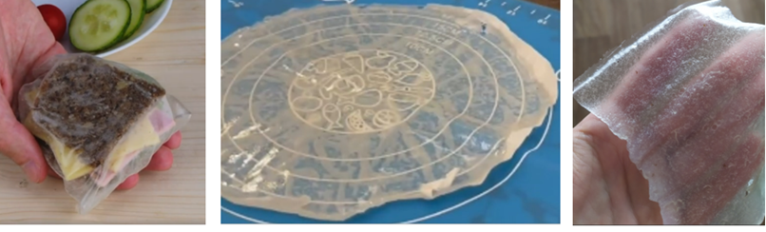
ПРИЛОЖЕНИЕ 2
Таблица №1
Проба на горение натуральных и синтетических материалов
Материал | Наблюдения, описание характера горения/плавления, продуктов. | Вывод об экологической безопасности материала
Полиэтилен | Горит синеватым пламенем, слабый запах парафина | Опасен экологически
Стекло | Горит желтым пламенем, резкий запах | Опасен экологически
Дерево | Сгорает быстро ярким пламенем, без запаха, остаётся зола | Безопасен экологически
Вспененный лоток из полистирола | Горит коптящим пламенем распространяет специфический запах.  Вне пламени продолжает гореть | Опасен экологически
Полученные композиты состава крахмал | Не горит пламенем, тлеет, без запаха | Безопасен экологически
Полученные композиты состава желатин | Не горит пламенем, тлеет, без запаха | Безопасен экологически
Полученные композиты состава агар-агар | Не горит пламенем, тлеет, без запаха | Безопасен экологически

ПРИЛОЖЕНИЕ 3
Таблица 2.
Выбор рецептуры материала-матрицы – биопластика из крахмала. Влияние состава (соотношения ингредиентов) на материал.

Состав и условия | Наполнитель -добавка | Цвет | Консистенция материала | Структура | Форма | Поверхность
биоразлагаемый композитный материал на основе крахмала и глицерина в соотношение 50:50 | - | Белый мутный | мягкая,ломкая, при растягивании легко разламывается,ножом режется легко | равномерная | пленка | Мягкая, ровная
Биоразлагаемый композитный материал на основе крахмала и глицерина в соотношении 20:80 | - | Прозрачная, немного мутная | Мягкая, гибкая, при растягивани не ломается, легко режется ножо | равномерная | пленка | Мягкая, ровная
Биоразлагаемый композитный материал на основе крахмала и глицерина в соотношении 50:50 | Яблочное пюре, содержащие яблочный пектин | Светло оранжевый, мутный | Мягкая, пектин добавляет эластичности и пластичности, ножом режется легко | равномерная | пленка | Мягкая, ровная, хорошо удерживает влагу
Биоразлагаемый композитный материална основе крахмалаи глицерина в соотношении 50:50  Эластичный материал на основе желатина  Биокерамика из яичной скорлупы | Агар-агар | Прозрачная, мутная  Бесцветный  Светло кремовый | Мягкая, в сочетании крахмала и агр-агара повышается элластичность, ножом режется легко  Немного твердый, эластичный, гибкий  Твердая, плотная | равномерная  Равномерная  Пористая | При нагревании пластичный и может принимать различные формы (куб, контейнер,пленка)  Пленка, куб  Плотная, похожая на керамику | Мягкая, хорошо удерживает влагу  Немного твердая, матовая  Шероховатая

ПРИЛОЖЕНИЕ 4
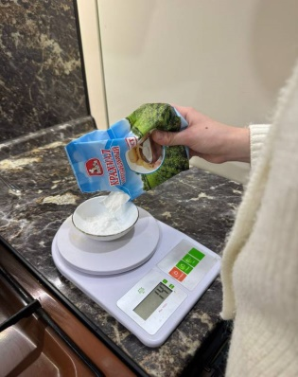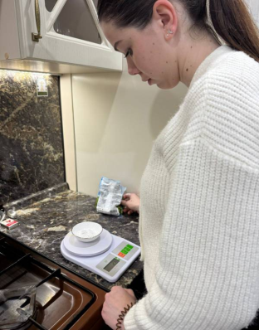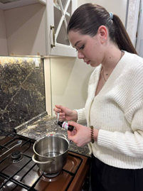
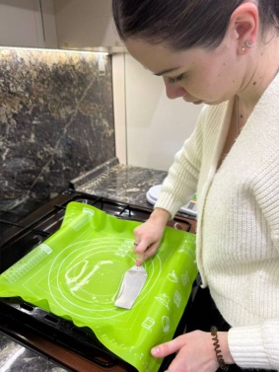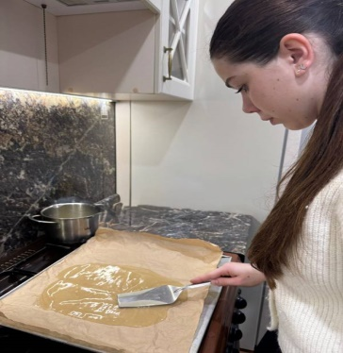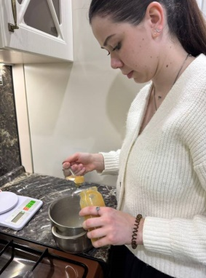

ПРИЛОЖЕНИЕ 5
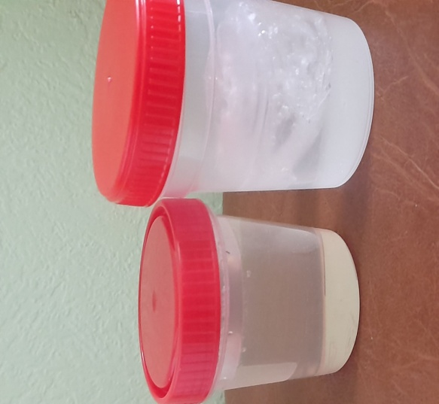 | 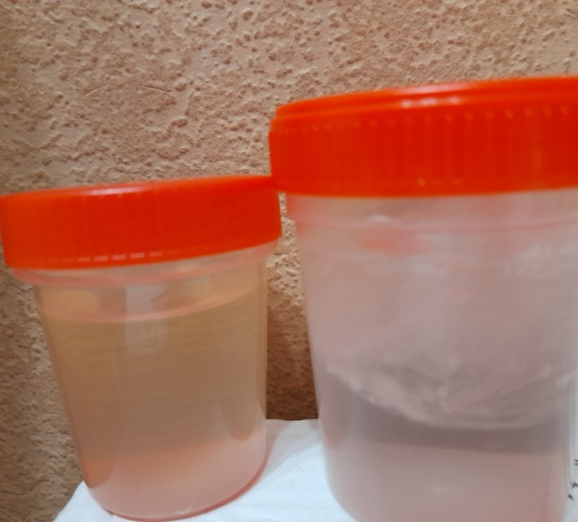 | 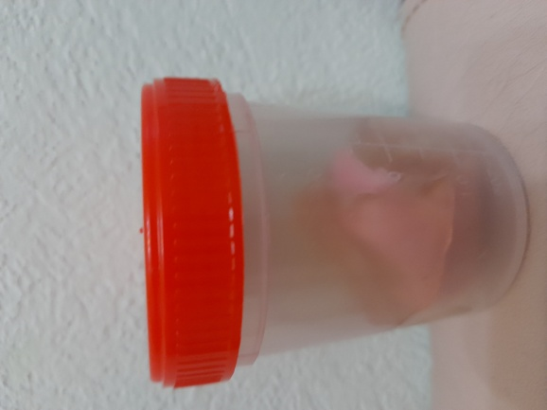
Фото 1. Крахмал и синтетическая пленка | Фото 2. Желатин и синтетическая пленка | Фото 3. Желатин + яблочное пюре
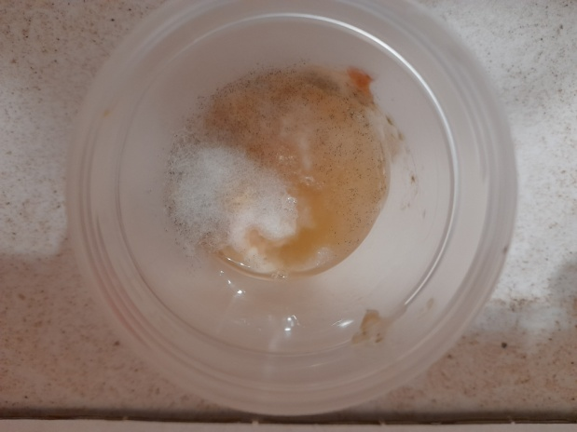 | 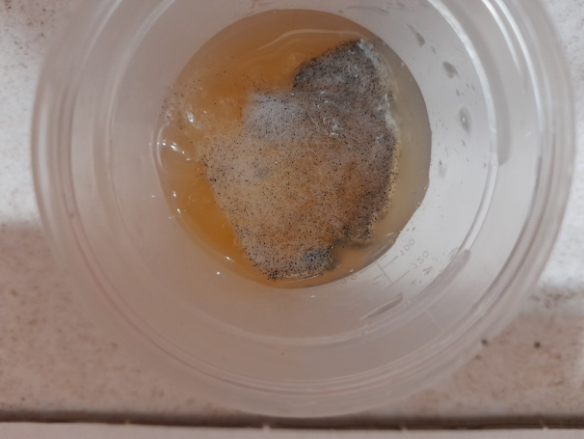 | 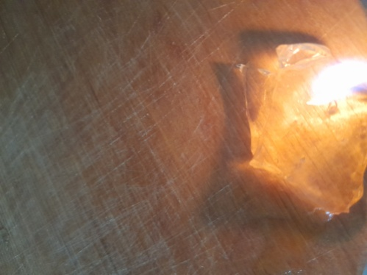
Фото 4. Марериал из агар-агара | Фото 5. Материал из желатина | Фото 6. Горение биологического образца на основе желатина
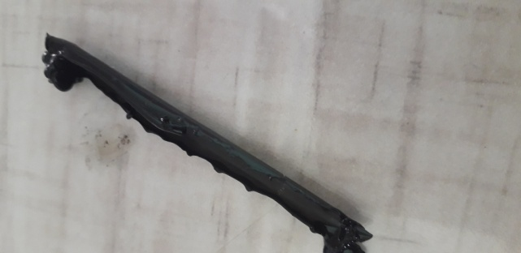 | 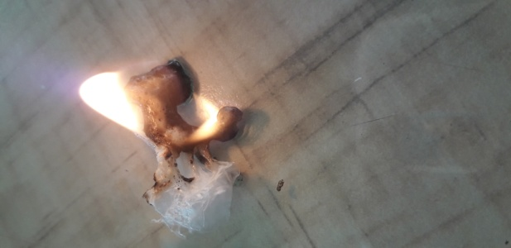 | 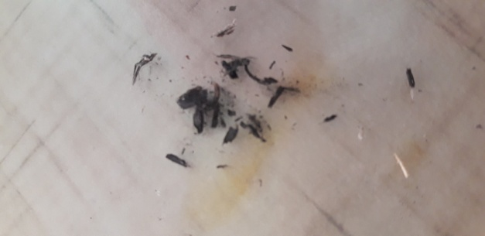
Фото 7. Горение синтетического образца | Фото 8. Горение синтетического пакета | Фото 9. Горение древесины
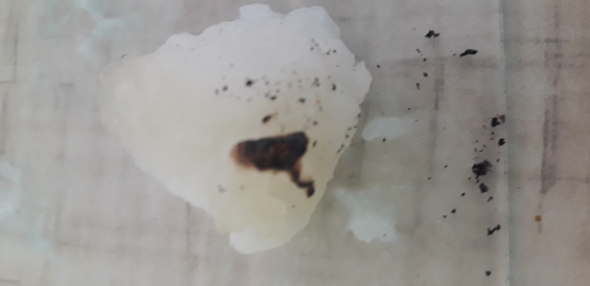 | 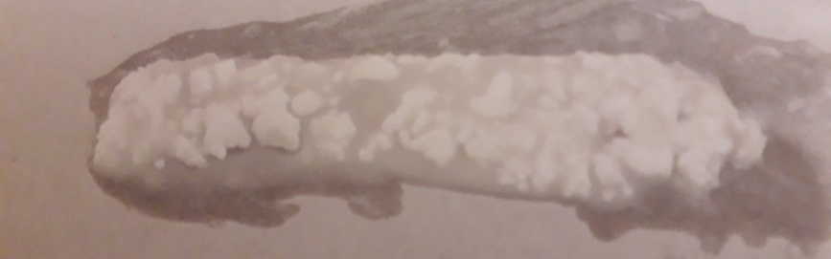 | 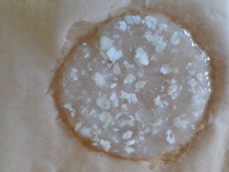
Фото 10. Горение биологического материала (на основе желатина | Фото 11. Горение изделия на основе крахмала | Фото 12. Изготовление пленки с большим содержанием крахмала
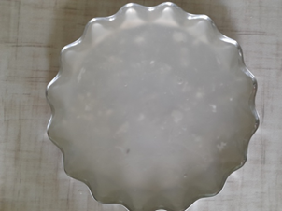 | 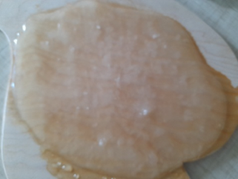 | 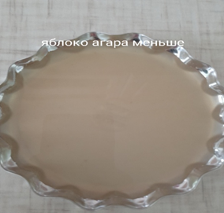
Фото 13. Изготовление пленки с наименьшим количеством крахмала | Фото 14. Изготовление пленки с крахмалом по рецепту | Фото 15. Яблочное пюре, агар-агара меньше
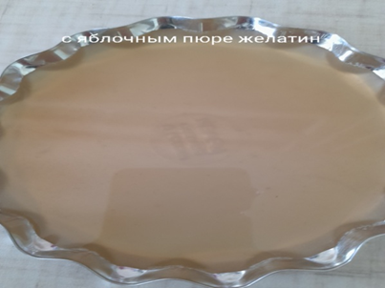 | 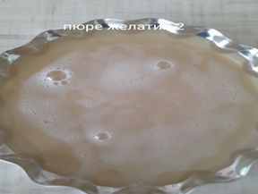 | 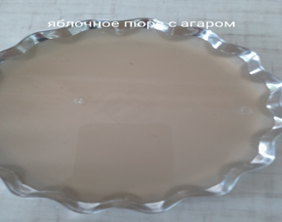
Фото 16. Яблочное пюре, желатина меньше | Фото 17. Яблочное пюре, желатина больше | Фото 18. Яблочное пюре с агар-агаром
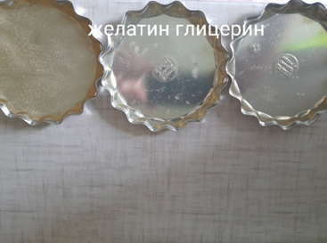 | 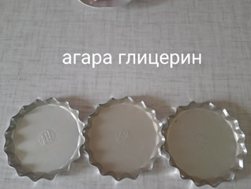 | 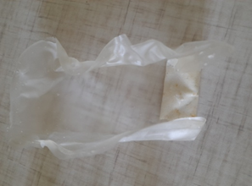
Фото 19 А,Б,В Желатин с глицерином | Фото 20. Агар-агар с глицерином | Фото 21. Лучший образец пленки
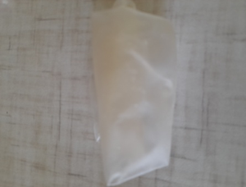 | 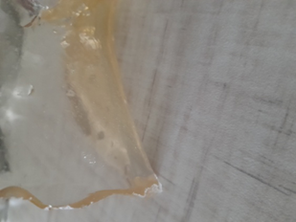 | 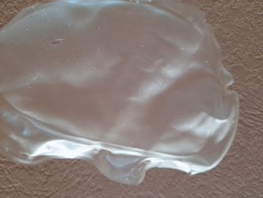
Фото 21а. Лучший образец пленки | Фото 23. Лучшая пленка, крахмал по рецепту | Фото 24. Лучшая пленка
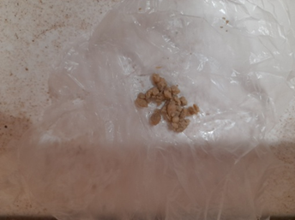 | 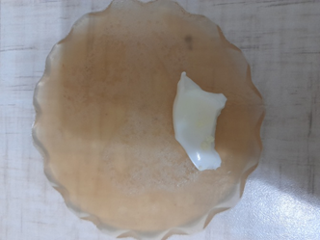 | 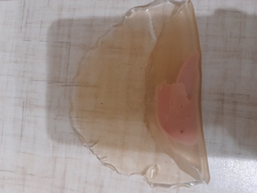
Фото 25. Пленка синтетическая | Фото 26. Желатин, больше яблочного пюре | Фото 27. Желатин, меньше яблочного пюре

